|  |  |  |
| --- | --- | --- |
|  | 年　　月　　日 |  |
| クラス　　　番号　　　名前 | **／50** |

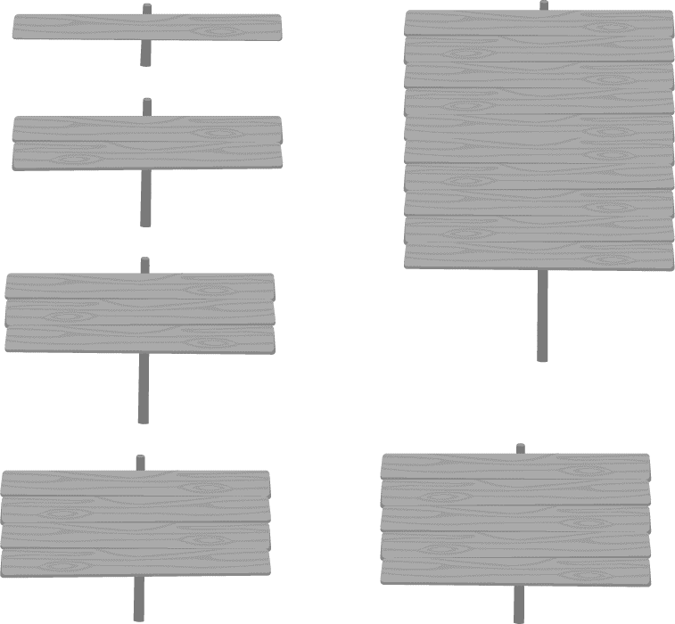

**楽典 ミニドリル**

**Ｎｏ．３**

 ①～⑥の音名をドイツ語式表記（C D E…）で答えなさい。（2点×6＝12点）

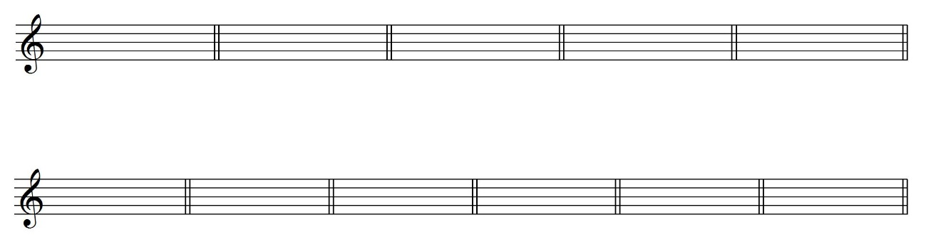　① ② 　 ③ 　④ ⑤　　　　　　　　　⑥





（ C　　　 ）　（ E 　　　） （ H　　　） （ 　A　　　） （ Es 　　）　　（ Dis　　　）

 指定された音程になるように，次の音の上に全音符で記入しなさい。（2点×6＝12点）

①完全４度 　 ②長３度 　　　③短２度 　④長７度 　⑤減５度　　　　⑥完全５度





 次の調号と主音を見て，何調か答えなさい。（2点×6＝12点）

① 　　　　　②　　　　　 　　　③　　　　　　　 ④　　　　　 　⑤　　　　　　　　⑥

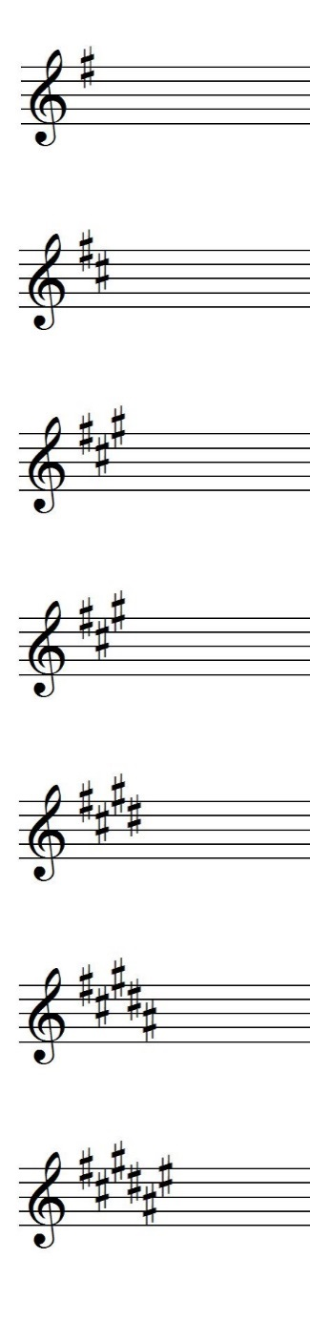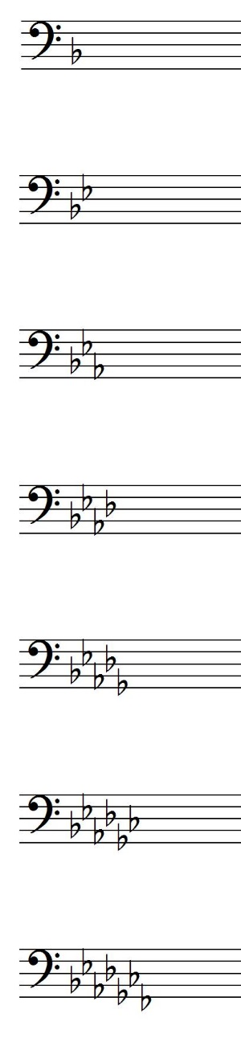





（ ホ短調　 ） （ ト長調　　） （ ヘ長調　） （ ニ短調　） （ 変ロ長調　）　　（ ロ短調　 ）

 次の和音をコードネームで表しなさい。（2点×6＝12点）

　　　① 　　② ③ 　　　　　　　　④ 　 ⑤　　　　　　　　　⑥







（ C 　　 ）　（ Aｍ　　）　　（ Fm 　） 　 （ G7　　　） （ Dm7　　）　　（ FM7 　）

次の強弱記号を強い順に並べ替えなさい。（2点×1＝2点）





　　 　 　　 　 　 　 　　 　　　　　　　 　　　　　　　　　　　　　　　